Тема недели:
«Путешествие в пустыню – туда, где нет воды»
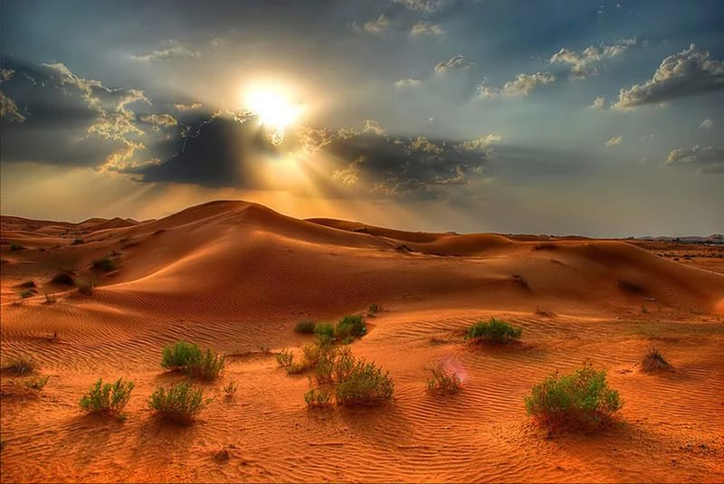
Цель: Познакомить с особенностями образа жизни людей в пустыне. Продолжать развивать знаково-символическую деятельность, умение пользоваться условными знаками и символами, создавать простейшие карты.
Познакомить детей с природной зоной «пустыня», с разнообразием пустынь (песчаные, каменистые, глинистые); с некоторыми представителями пустынных растений и животных, приспособленностью их к обитанию в таких условиях. Воспитывать желание беречь природу.
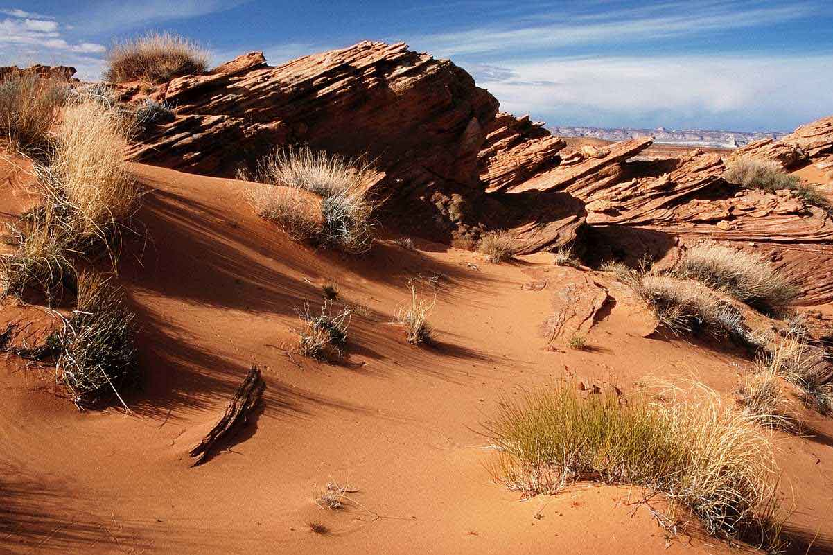

Расскажите детям
Слово "пустыня" говорит само за себя: пустыня - значит, пусто. В пустыне нет ни морей, ни рек, ни озер, поэтому и дожди здесь идут крайне редко. Иногда в пустынях идут настоящие ливни, однако из-за жары вода быстро испаряется.
Но не следует думать, что там только солнце и песок. Пустыня полна растениями и животными. А уж если попадаешь в пустыню весной, то можно увидеть и зеленую травку, и цветы, услышать пение птиц. Но проходит время, и горячее солнце делает свою работу - высыхает трава, вянут цветы, вместо них появляются барханы - песочные волны. Под воздействием ветра песок пересыпается через гребни барханов, и создается впечатление, что они как будто ползут по пустыне. Смотришь на них - и кажется, что пустыня безжизненна. Но это не так.
Вот, например, дерево саксаул. Его листья такие маленькие, что на ветках их почти не видно. растет здесь и песчаная акация, листья которой превратились в колючки.
Есть в пустыне удивительное растение - кандым. Его еще называют "перекати-поле". В пушистом шарике растение прячет семена. Легкий шарик скачет по пустыне, а заодно и семена разбрасывает, из которых вырастут новые растения.
Корни у пустынных растений очень длинные. Это связано с тем, что вода здесь находится очень глубоко и растениям необходимо до нее добраться.
У животных пустынь имеются особенности присущие только им. Так, им присуща «пустынная» окраска — жёлтые, светло-бурые и серые тона; она делает животных незаметными на фоне песка. Чтобы укрываться от врагов и и прятаться от жары, у ряда животных сильно развиты приспособления для рытья в песке (например, у грызунов — острые коготки на передних лапках). Они роют норы или способны быстро закапываться в рыхлый песок (ящерицы, некоторые насекомые). Многие пустынные животные (ящерицы, змеи, копытные ) способны очень быстро передвигаться.
Недостаток влаги — одна из главных трудностей в жизни обитателей пустыни. Все они по-разному приспосабливаются к суровым пустынным условиям. Большая часть животных пустынь летом ведёт ночной образ жизни. Некоторые, например, суслики, летом, в период самого сильного зноя, впадают в спячку. Одни пустынные обитатели пьют регулярно и много и в связи с этим передвигаются в поисках воды на большие расстояния или на сухое время года переселяются ближе к воде. Другие совсем не пьют, ограничиваясь влагой, получаемой из пищи. Например, верблюд подолгу может обходиться без воды, теряя при этом до 40 веса тела. Добравшись до воды, верблюд, чтобы возместить потерю жидкости, может сразу выпить до 57 литров.

Расскажите детям
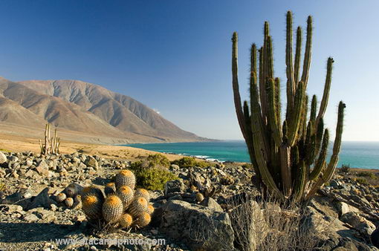
Сначала можете загадать детям красивую загадку о кактусе:
Из пустынь пришёл ко мне Ёж, живущий на окне: Толстенький, зелёный, В солнышко влюблённый! Пьёт он редко, ест чуть-чуть, А зимой - ему б вздремнуть. И тогда весенним днём Обернётся ёж... цветком!
А потом уже расскажите, что родина этих необычных растений Американские континенты: Южная и Северная Америка, что растут они в очень засушливых местах, как правило, в пустынях, поэтому, в процессе эволюции, потеряли совершенно все листья для уменьшения испарения и, соответственно, экономии влаги, на их месте остались только колючки. А в толстых мясистых стеблях кактусы запасают и подолгу удерживают драгоценную влагу и могут месяцами обходится без капли воды. Также скажите, что все кактусы, несмотря на свой грозный вид, цветут ослепительно красивыми цветами, одними из самых красивых среди цветковых растений, а цветы у кактусов появляются прямо из специальных почек-ареол, расположенных на стебле, эти почки легко узнать, как правило из них растут также колючки и волоски.
Также можете рассказать, что есть среди кактусов и, так называемые, "лесные кактусы", которые растут не в пустынях, а во влажных тропических лесах прямо на ветвях деревьев, в дуплах деревьев. Хоть влаги там достаточно, но на высоте всё равно её не хватает, поэтому они тоже запасают влагу в своих стеблях и тоже очень красиво цветут.
P.S. И напоследок скажите детям, что выращивание кактусов, очень увлекательное занятие, только, если кто-то проявит желание выращивать "зелёных ёжиков", предостерегите, что кактусы не любят частого полива.

